-

- Cài JDK, CÀI ECLIP

Bài 1: Hướng dẫn cài **servertomcat** trên eclip.

Bước 1: Lên mạng tải server tomcat 9.0

Vào eclip windows 🡺 preferences 🡺

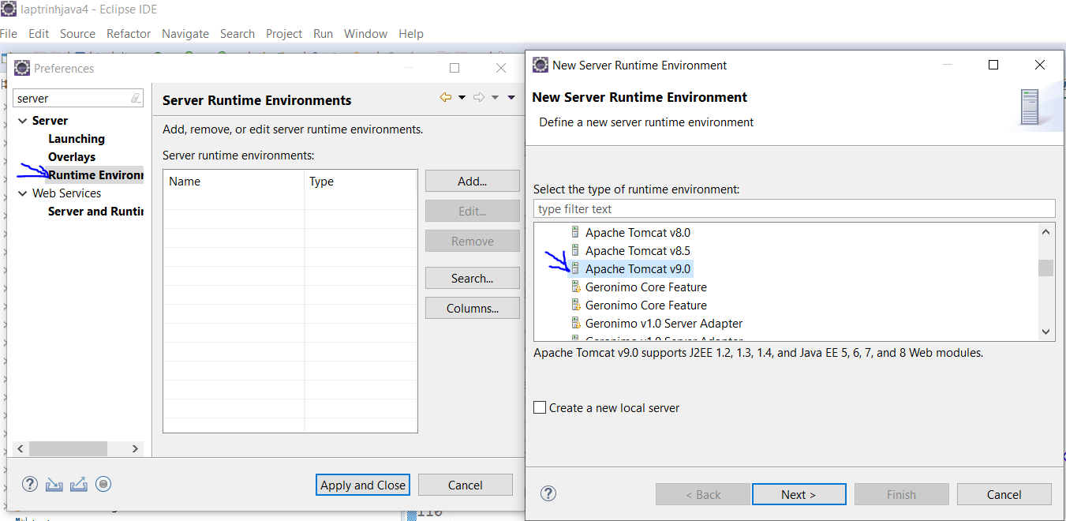

F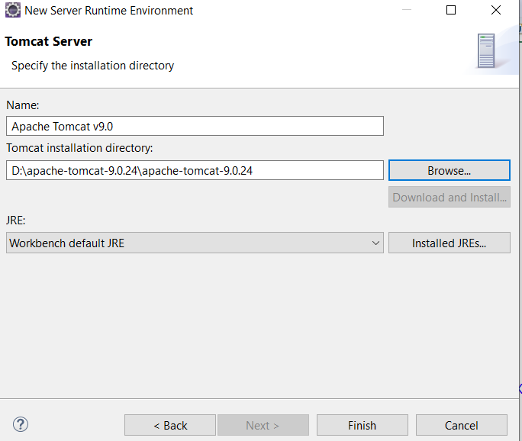

Chỉ đến đường dẫn server tomcat đã tải.

* Apply



**Bài 2: hướng dẫn tạo project helloword**

Vào file 🡺 new 🡺 other 🡺 dynamic

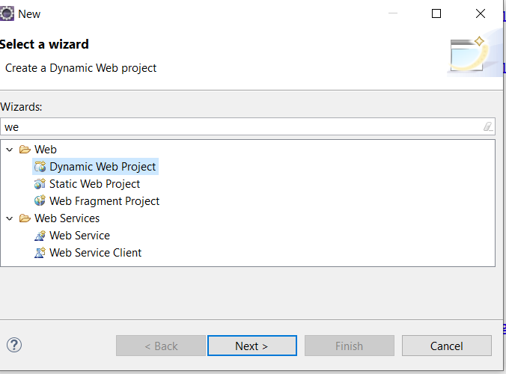

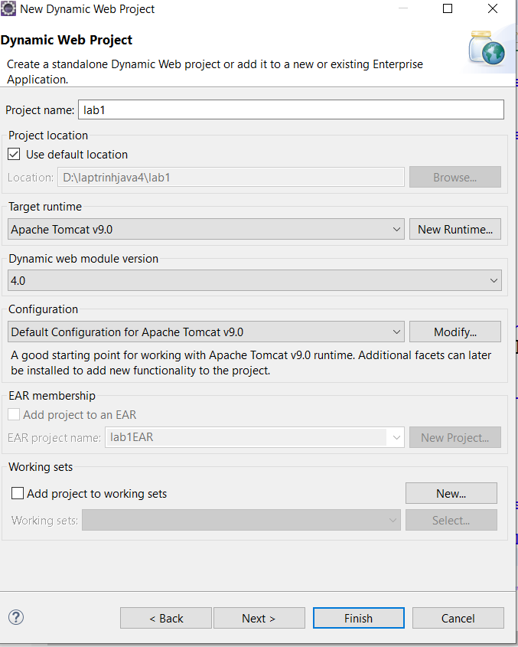

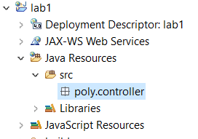

Click phải trên SRC 🡺 new package 🡺 Tạo một packet controller.

Trong packet controller ==’> new 🡺 class 🡺 đặt tên là hello controller.

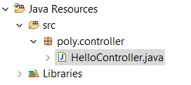

* Tạo thư mục view trong thư mục webcontents (các trang web chứa trong thư mục này)

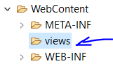

* Trong thư mục views tạo một file HELLO.jsp.

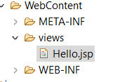

* Tạo một thẻ h1 trong file hello.jsp có nội dung

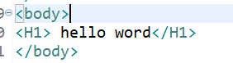

* Trong hellocontroller gõ code như sau:

(gõ ctrl cách : doGet) là code tự sinh.

* 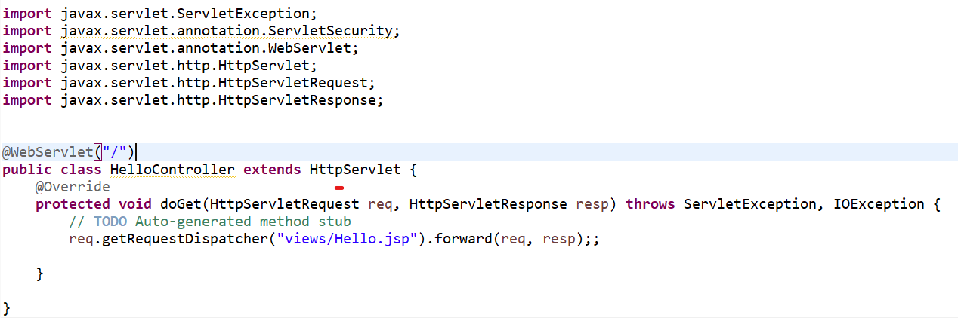
* **Chạy ứng dụng**:click chuột phải trên ứng dụng 🡺 run as 🡺 run on server

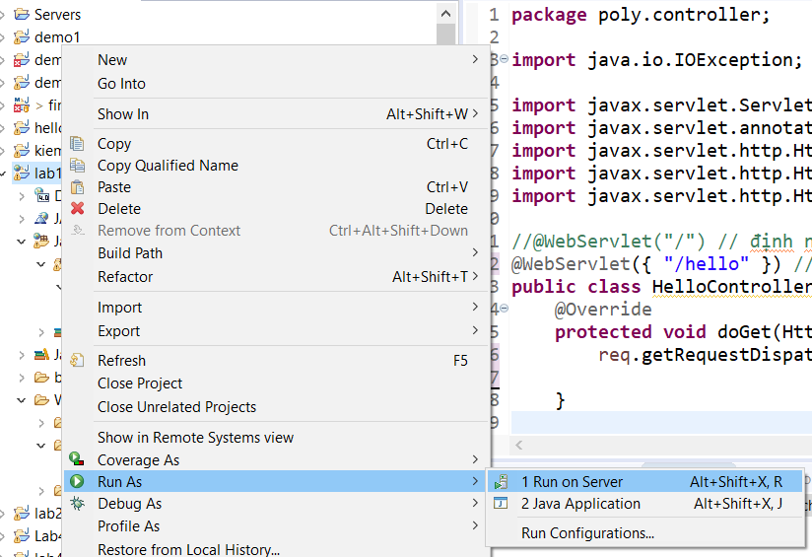

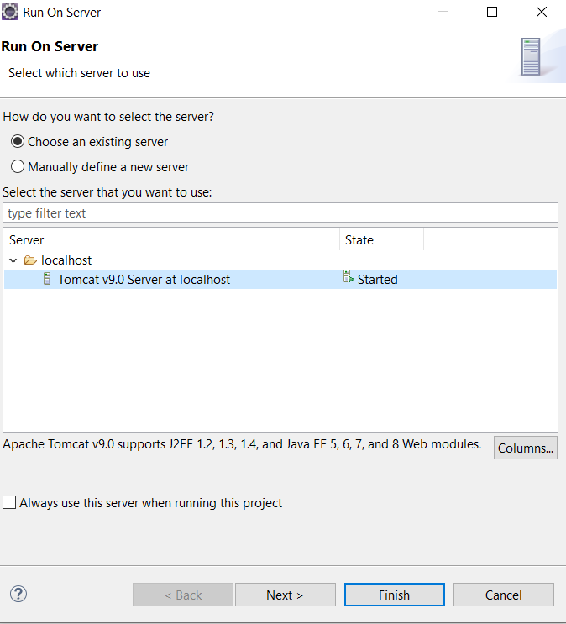

HẾT phần 1